**专题二 非金属元素及其化合物**

(本课时对应学生用书第47~48页)

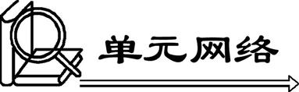

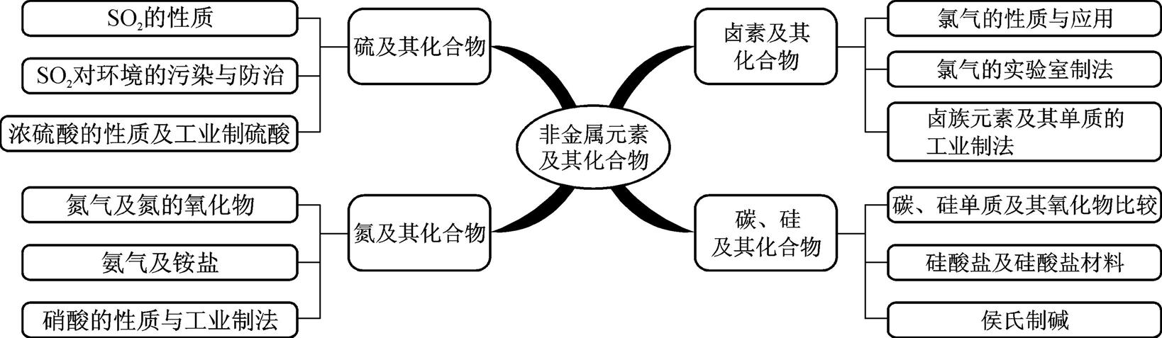

**【微专题】**

 **微小专题**1　**金属与硝酸的反应规律**

**一、 硝酸与金属反应的复杂性**

由于硝酸具有强氧化性，能与金属活动性顺序表中除Pt、Au以外的所有金属反应。无论浓硝酸或稀硝酸与金属反应时，都不产生氢气；金属被氧化到高价态，而硝酸被还原的程度主要取决于硝酸的浓度和金属的活动性。硝酸作为氧化剂，可能被还原为以下一系列较低价态的氮的化合物：

→O2→→O→O→→H2OH→H4→H3

对同一种金属来说，酸越稀，则被还原的程度越大。由于反应复杂，往往同时生成多种还原产物。通常，浓硝酸被还原为NO2 ，稀硝酸被还原为NO；当活泼的金属(如Mg、Zn等)与很稀的硝酸反应时，在酸性溶液中形成铵盐。

**二、 守恒法突破金属与硝酸反应的计算题**

1. 思维模型

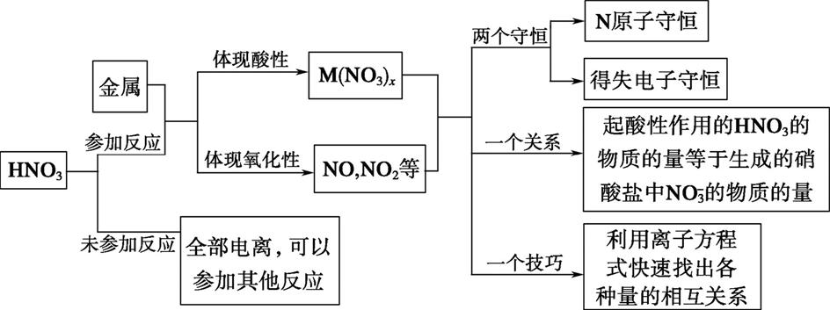

2. 计算中守恒思想的应用

(1) 原子守恒法

HNO3与金属反应时，一部分HNO3起酸的作用，以N的形式存在于溶液中；一部分作为氧化剂转化为还原产物，这两部分中氮原子的总物质的量等于反应消耗的HNO3中氮原子的物质的量。

(2) 得失电子守恒法

HNO3与金属的反应属于氧化还原反应，HNO3中氮原子得电子的物质的量等于金属失电子的物质的量。

(3) 电荷守恒法

HNO3过量时反应后溶液中不考虑OH-，则有：

*c*(N)=*c*(H+)+*nc*(M*n*+)(M*n*+代表金属离子)。

(4) 离子方程式计算法

金属与H2SO4、HNO3的混合酸反应时，由于硝酸盐中N在H2SO4提供H+的条件下能继续与金属反应，因此此类题目应用离子方程式来计算，先作过量判断，然后根据完全反应的金属或H+或N进行相关计算，且溶液中要符合电荷守恒。

 **微小专题**2　**煤的脱硫**

**一、 煤未脱硫的危害**



**二、 煤脱硫的技术**

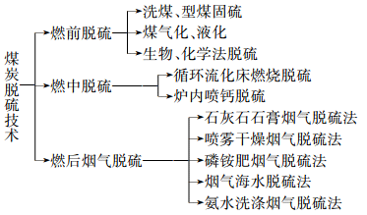

 **微小专题**3　**汽车尾气的处理**

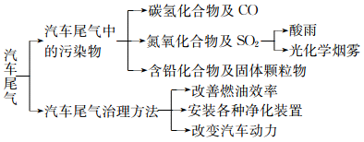

 **举题说法**

**例题**1　(2015·上海奉贤一模)向13.6 g Cu和Cu2O的混合物中加入某浓度的稀硝酸0.25 L，固体物质完全反应，生成NO和Cu(NO3)2。在所得溶液中加入0.5 mol·L-1 NaOH溶液1 L，反应后溶液恰好呈中性，金属离子已完全沉淀，沉淀质量为19.6 g，下列说法不正确的是(　　)

A. Cu与Cu2O的物质的量之比为2∶1

B. 硝酸的物质的量浓度为2 mol·L-1

C. Cu、Cu2O与硝酸反应后剩余HNO3的物质的量为0.5 mol

D. 产生的NO在标准状况下的体积为2.24 L

**【答案】**　BC

**【解析】**　向所得溶液中加入0.5 mol·L-1NaOH溶液1 L，溶液呈中性，金属离子已完全沉淀，此时溶液中溶质为NaNO3，*n*(NaNO3)=*n*(NaOH)=0.5 mol·L-1×1 L=0.5 mol，沉淀为Cu(OH)2，质量为19.6 g，其物质的量为19.6 g÷98 g·mol-1=0.2 mol，根据铜元素守恒有*n*(Cu)+2*n*(Cu2O)=*n*[Cu(OH)2]，反应后的溶液中*n*[Cu(NO3)2]=*n*[Cu(OH)2]=0.2 mol。设Cu和Cu2O的物质的量分别为*x* mol、*y* mol，根据二者质量有64*x*+144*y*=13.6，根据铜元素守恒有*x*+2*y*=0*.*2，联立方程解得*x*=0*.*1、*y*=0.05，则*n*(Cu)∶*n*(Cu2O)=0.1 mol∶0.05 mol=2∶1，A正确；根据N元素守恒可知*n*(HNO3)=*n*(NO)+*n*(NaNO3)，根据电子转移守恒可知3*n*(NO)=2*n*(Cu)+2*n*(Cu2O)，所以3*n*(NO)=2×0.1 mol+2×0.05 mol，解得*n*(NO)=0.1 mol，*n*(NaNO3)=0.5 mol，所以*n*(HNO3)=*n*(NO)+*n*(NaNO3)=0.1 mol+0.5 mol=0.6 mol，所以原硝酸溶液的浓度为0.6 mol÷0.25 L=2.4 mol·L-1，B错误；反应后的溶液为硝酸铜与硝酸的混合溶液，根据氮元素守恒可知反应后溶液中*n*(HNO3)+2*n*[Cu(NO3)2]=*n*(NaNO3)，所以*n*(HNO3)=*n*(NaNO3)-2*n*[Cu(NO3)2]=0.5 mol-2×0.2 mol=0.1 mol，C错误；由B中分析可知*n*(NO)=0.1 mol，所以标准状况下NO的体积为2.24 L，D正确。

**例题**2　判断下列说法是否正确。

(1) 采取“静电除尘”、“燃煤固硫”、“汽车尾气催化净化”等方法，提高空气质量。 (　　)

(2) 减少CO2的排放，可以减少酸雨的产生。 (　　)

(3) 减少机动车尾气的排放，可有效降低雾霾的发生。 (　　)

(4) 加强化石燃料的开采利用，能从根本上解决能源危机。 (　　)

(5) 推广使用煤液化技术，可减少二氧化碳等温室气体的排放。 (　　)

(6) 煤炭经气化、液化和干馏等过程，可以转化为清洁能源。 (　　)

(7) 大力实施矿物燃料的脱硫脱硝技术可以减少SO2、NO*x*的排放。 (　　)

(8) 少开汽车可一定程度地减缓雾霾现象。 (　　)

(9) 催化转化机动车尾气为无害气体，能消除酸雨和雾霾的发生。 (　　)

(10) 实施矿物燃料“脱硫、脱硝技术”，减少硫的氧化物和氮的氧化物对环境的污染。 (　　)

**【答案】**　(1) √　(2) ✕　(3) √　(4) ✕　(5) ✕ (6) √　(7) √　(8) √　(9) ✕　(10) √

**【解析】**　(2) 酸雨的形成是SO2、NO*x*的排放，与CO2的排放无关。(3) 雾霾是雾和霾的组合词，霾的核心物质是空气中悬浮的灰尘颗粒，机动车尾气的排放也会产生灰尘颗粒。(4) 化石燃料是不可再生能源，不能从根本上解决能源危机。(5) 推广使用煤液化技术只能减少SO2、NO*x*和灰尘颗粒的排放，不能减少二氧化碳等温室气体的排放。(6) 煤炭经气化、液化和干馏，可以脱硫、防尘变成清洁能源。(7) 矿物燃料中含有硫元素和氮元素，脱硫脱硝技术可以减少SO2、NO*x*的排放。(8) 少开汽车可以减少汽车尾气的排放，减少光化学烟雾形成，减缓雾霾现象。(9) 催化转化机动车尾气为无害气体，只能减少酸雨和雾霾的发生，不可能消除。(10) 矿物燃料中含有硫元素和氮元素，脱硫脱硝技术可以减少SO2、NO*x*的排放。

**例题**3　SO2和NO*x*都是大气污染物。

(1) 空气中的NO2可形成硝酸型酸雨，该反应的化学方程式是　 。

(2) 汽车发动机工作时产生的NO和CO可通过催化转化器转化为两种无污染的气体，该反应的化学方程式是　　　　　　　　　　　　　　　　。

(3) 利用氨水可以将SO2和NO2吸收，原理如下图所示。



NO2被吸收的离子方程式是　 。

(4) 利用下图所示装置(电极均为惰性电极)也可吸收SO2，并用阴极排出的溶液吸收NO2。

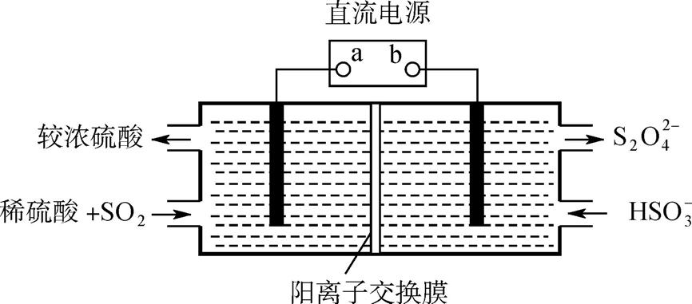

1. a为电源的　　　　(填“正极”或“负极”)，阳极的电极反应式为　 。

②在碱性条件下，用阴极排出的溶液吸收NO2，使其转化为无害气体，同时有S生成。

该反应中氧化剂与还原剂的物质的量之比为　　　　。

**【答案】**　(1) 3NO2+H2O2HNO3+NO

(2) 2CO+2NO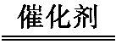2CO2+N2

(3) 2NO2+4HSN2+4S+4H+

(4) ①正极　SO2+2H2O-2e-S+4H+　 ②1∶2

**【解析】**　(1) NO2易与水反应生成硝酸和NO，即3NO2+H2O2HNO3+NO。(2) NO转化为无污染的气体为氮气，CO转化为无污染的气体为二氧化碳，反应的化学方程式为2CO+2NO2CO2+N2。(3) 结合已知流程图和化学反应知，SO2和氨水反应生成NH4HSO3溶液，NH4HSO3溶液和NO2发生氧化还原反应生成氮气无污染，反应的离子方程式为2NO2+4HSN2+4S+4H+。(4) ①依据电解装置左边通入稀硫酸和SO2，排出较浓硫酸说明左边为阳极，右边为阴极，即a为正极，b为负极；阳极失去电子发生氧化反应，化合价升高，电极反应式为SO2+2H2O-2e-S+4H+。②在碱性条件下，阴极排出的溶液中含有S2，S2中硫元素显+3价，具有还原性，NO2具有氧化性，二者可以发生氧化还原反应，离子方程式为2NO2+4S2+8OH-8S+N2+4H2O，所以反应中氧化剂与还原剂的物质的量之比为1∶2。



趁热打铁，事半功倍。请老师布置同学们完成《单元检测卷》中的练习。